Technická zpráva a vyčíslení nákladů na akci :

„ Rekonstrukce sociálního zařízení MD F.X. Šaldy “

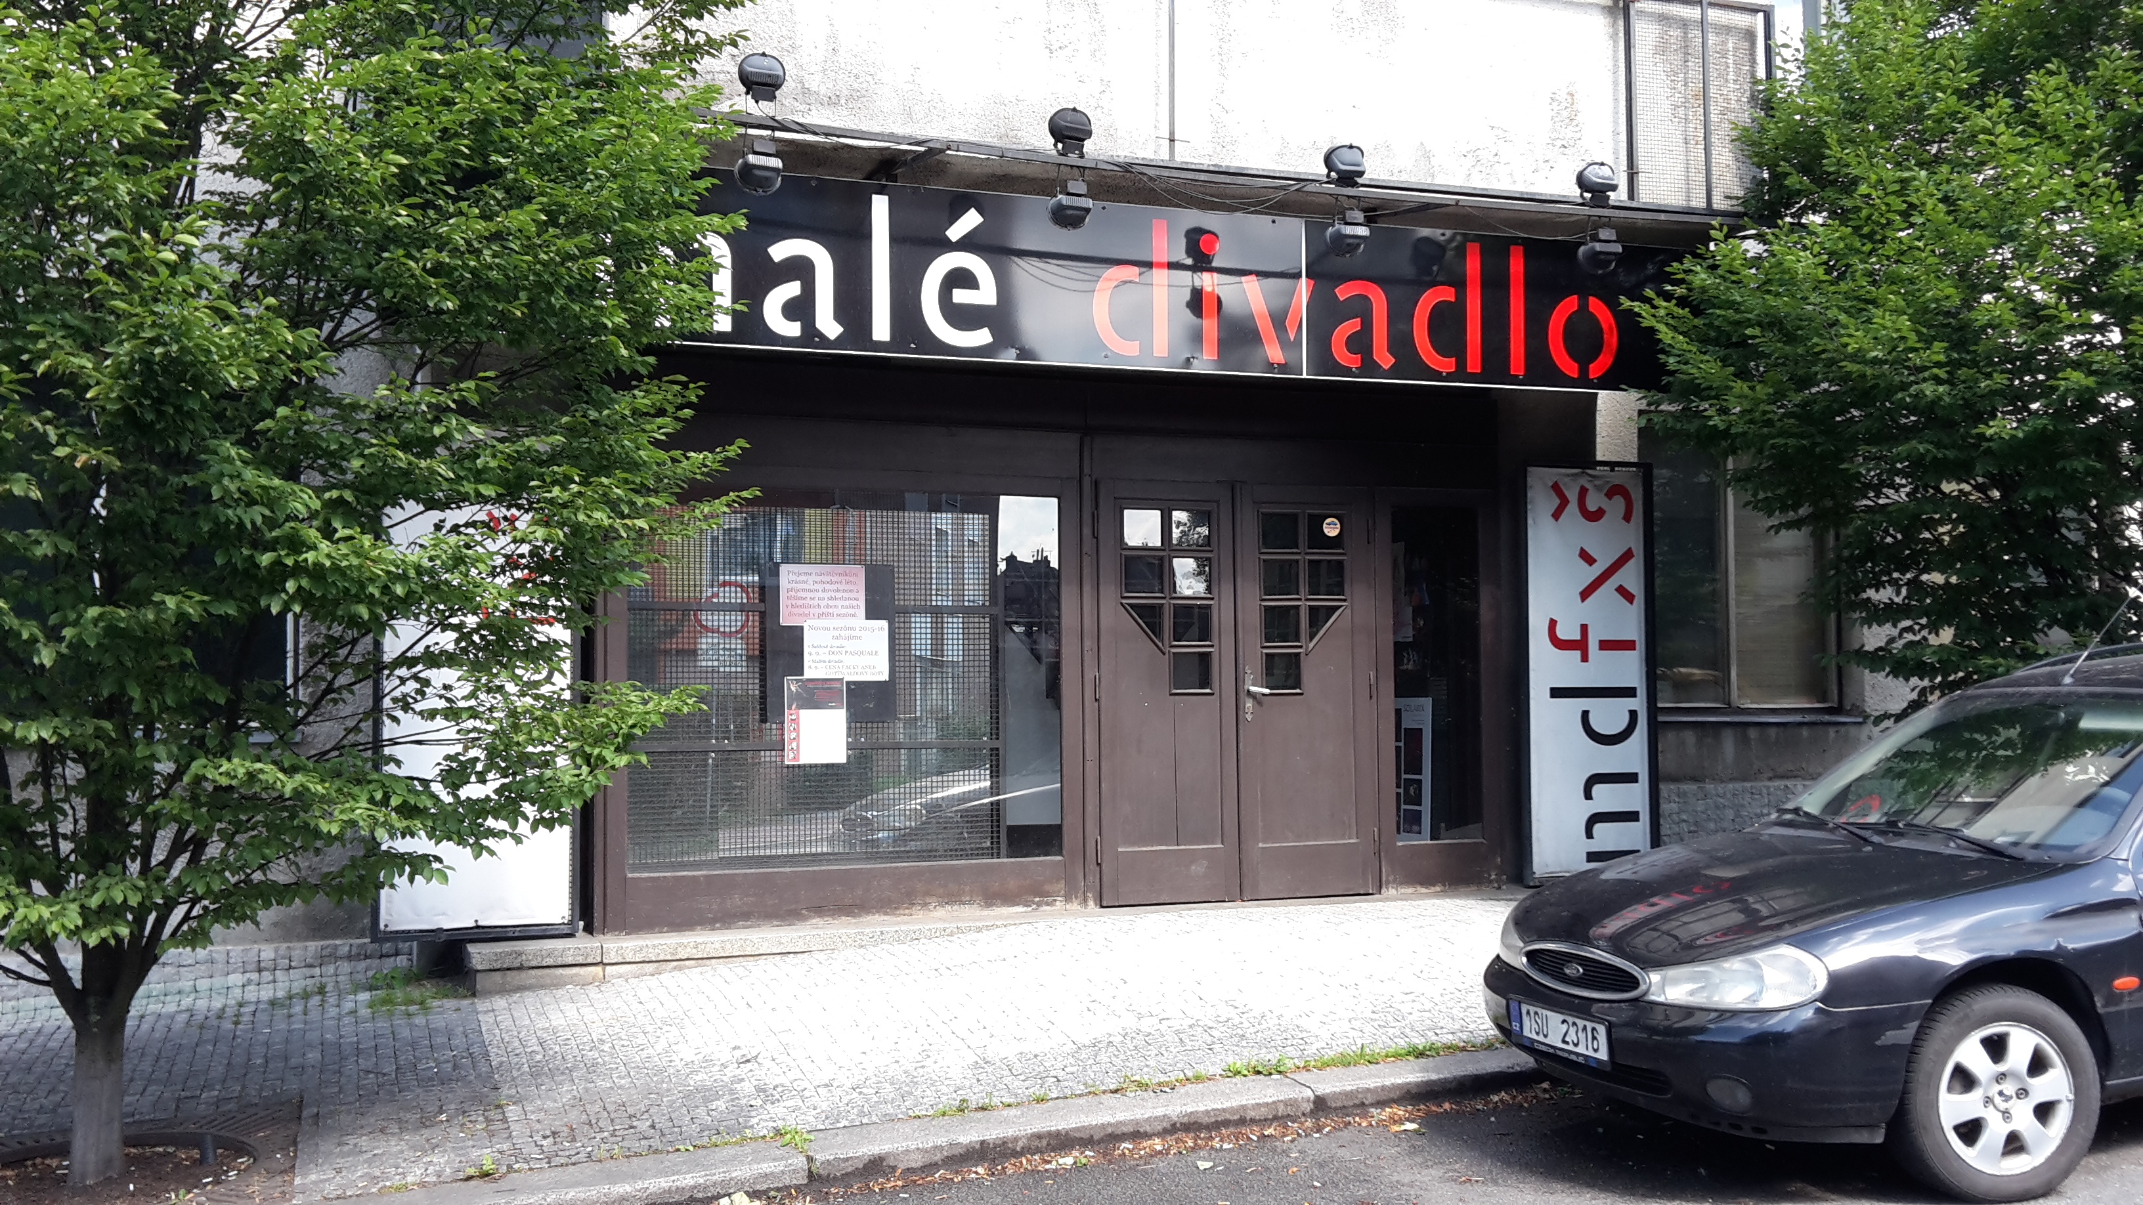

říjen 2015 Vypracoval : Boris Weinfurter

Zadavatel :

Magistrát Města Liberec, odbor majetkové správy, oddělení správy objektů a zařízení, pan Jiří Ronec.

Výchozí podklady :

Informace od zadavatele, místní prohlídka a informace od uživatele objektu, fotodokumentace a zaměření.

Popis současného stavu :

Sociální zařízení budovy je v současné době dožilé, zařizovací předměty jsou na hranici životnosti, obklady a dlažby již esteticky nevyhovují. Prostory sociálek nejsou dostatečně odvětrány, dochází k hromadění a kondenzaci vlhkosti a prostředí není ke svému účelu dostatečně komfortní.

Rozsah navrhovaných prací a technické řešení :

Z rozhodnutí zadavatele budou opraveny sociálky v přízemí klubu a sociálky v 1. a 2. patře ubytovny, dispozice budou zachovány původní.

Sociálky přízemí klub

Práce budou zahájeny demontáží koupelnových doplňků, svítidel, těles UT a ZTI, následně osekat keramické obklady a dělící příčky mezi kabinkami dozdít až pod strop. Dřevěné okna budou vyměněna za plastové bílé z 5ti komorových profilů s ocelovou výztuhou a zasklená izolačním dvojsklem ( U= 1,1 WE/m2K ), vnější parapet TiZn plech, vnitřní z keramických obkladů. Vybourány budou stávající keramické dlažby včetně nezbytně nutné vrstvy podkladního betonu a to i v části chodby před sociálkami kde bude vedeno nové vodovodní potrubí. V sociálkách muži i ženy bude pod podhledem nově provedeno odvětrání VZT potrubím s odvětráním každé místnosti, vývod průrazem obvodového zdiva na fasádu, ukončení ventilační mřížkou.
Nově budou provedeny rozvody vody, kanalizace a elektroinstalace. Vodovodní potrubí vyměnit z napojovacího bodu ze sklepa vedle chodby, rozvody vést v místě původních, původní rozvod demontovat a zlikvidovat. Dimenze potrubí je navržena s rezervou pro možnost budoucího využití solárního ohřevu vody. Kanalizační potrubí bude vyměněno v rozsahu napojení jednotlivých ZTI do původního stoupacího potrubí které je funkční a není třeba ho měnit. Elektroinstalaci vyměnit v celém rozsahu sociálek od rozvaděče umístěného v těsné blízkosti na chodbě.
Po provedení rozvodů a obezdívek podomítkových WC modulů vyrovnat původní omítky stěn a tyto opatřit keramickým obkladem do výšky horní hrany zárubní, ukončení a rohy osadit plastovými profily. Barevnost obkladů a spárování dle výběru uživatele, omítky nad obklady v nezbytně nutném rozsahu opravit a pod stropem provést kazetový podhled 60 x 60 cm např Casobianca, prostor nad podhledem možno ponechat bez úprav. Nerovnosti v podlaze po vybourání původních dlažeb vyrovnat cementovým potěrem a dle přání uživatele jako nášlapnou vrstvu provést jednolitou epoxidovou stěrku s barevnými vsypy např Sikafloor ( barevnost dle uživatele ).
Po dokončení zednických prací osadit nové bílé zařizovací předměty např z programu JIKA. Klozety budou zavěšené s podomítkovým modulem a plastovým sedátkem s poklopem, pisoáry s odsáváním a radarovým senzorem s vnitřním přívodem vody, s napájecím zdrojem a napojením na elektroinstalaci, umyvadlo např LYRA šíře 550 mm s viditelným nerez sifonem. Umyvadlové vodovodní baterie včt rohových ventilů budou nové pákové stojánkové. Osadit nové koupelnové doplňky a zrcadla, dveřní křídla nová včt kování, po provedení drobných oprav štuků provést výmalbu a nátěr zárubní. Po provedení nových nátěrů těles UT tyto osadit zpět včetně termostatických hlavic, potrubí UT natřít a osadit uzavírací ventily. Veškerá svítidla v sociálkách budou nová včetně spínacích čidel, na chodbě nouzová svítidla s ovládáním na vypínač. U umyvadel osadit elektrické vysoušeče rukou a v předsíních sociálek reproduktor rozhlasu pro signalizaci začátku představení

Sociálky 1. patro ubytovna

Práce budou zahájeny demontáží koupelnových doplňků, svítidel, těles UT a ZTI, následně vybourat heraklitový podhled, příčku sprchového koutu a osekat keramické obklady . Dřevěné okno budou vyměněno za plastové bílé z 5ti komorových profilů s ocelovou výztuhou a zasklená izolačním dvojsklem ( U= 1,1 WE/m2K ), vnější parapet TiZn plech, vnitřní z keramických obkladů. Vybourány budou stávající keramické dlažby včetně nezbytně nutné vrstvy podkladního betonu a vyvýšení sprchového koutu. V sociálkách bude pod podhledem nově provedeno odvětrání VZT potrubím vývod průrazem obvodového zdiva na fasádu, ukončení ventilační mřížkou.
Nově budou provedeny rozvody vody, kanalizace a elektroinstalace a to pouze v rozsahu sociálek, napojení bude na stávající funkční stoupací potrubí v místě. Dimenze vodovodního potrubí je navržena s rezervou pro možnost budoucího využití solárního ohřevu vody.
Po provedení rozvodů , vyzdívky nové příčky sprchového koutu a obezdívky podomítkového WC modulu vyrovnat původní omítky stěn a tyto opatřit keramickým obkladem do výšky horní hrany zárubní, ukončení a rohy osadit plastovými profily. V místě sprchového koutu stěny a podlahu opatřit stěrkovou izolací např z programu Terranova. Barevnost obkladů a spárování dle výběru uživatele, omítky nad obklady v nezbytně nutném rozsahu opravit a pod stropem provést SDK podhled do vlhkého prostředí , prostor nad podhledem ošetřit nátěrem proti plísním. Nerovnosti v podlaze po vybourání původních dlažeb vyrovnat cementovým potěrem, provést vyvýšení pro sprchový kout a položit keramickou dlažbu s protiskluzem dle ČSN ( barevnost dle uživatele ).
Po dokončení zednických prací osadit nové bílé zařizovací předměty např z programu JIKA. Klozet bude zavěšený s podomítkovým modulem a plastovým sedátkem s poklopem, umyvadlo např LYRA šíře 550 mm s viditelným nerez sifonem. Umyvadlová i sprchová vodovodní baterie včt rohových ventilů bude nová pákové , umyvadlová stojánková. Osadit nové koupelnové doplňky a zrcadlo, dveřní křídla nové včt kování, po provedení drobných oprav štuků provést výmalbu a nátěr zárubní. Po provedení nových nátěrů tělesa UT toto osadit zpět včetně termostatické hlavice, potrubí UT natřít a osadit uzavírací ventil. Veškerá svítidla v sociálkách budou nová včetně vypínačů, u umyvadel osadit elektrické vysoušeče rukou. Sprchový kout opatřit krycí zástěnou ( folie na tyči )

Sociálky 2. patro ubytovna

Práce budou zahájeny demontáží koupelnových doplňků, svítidel, těles UT a ZTI, následně vybourat palubkový podhled, příčky sprchového koutu a osekat keramické obklady. Dělící příčky mezi kabinkami dozdít až pod strop . Vybourány budou stávající keramické dlažby včetně nezbytně nutné vrstvy podkladního betonu a vyvýšení sprchových koutů. V sociálkách budou do stávajícího VZT potrubí osazeny nové ventilátory, potrubí včt ventilačních hlavic nad střechou bude ponecháno původní.
Nově budou provedeny rozvody vody, kanalizace a elektroinstalace a to pouze v rozsahu sociálek, napojení bude na stávající funkční stoupací potrubí v místě. Dimenze vodovodního potrubí je navržena s rezervou pro možnost budoucího využití solárního ohřevu vody.
Po provedení rozvodů , vyzdívky nových příček sprchových koutů a obezdívek podomítkových WC modulu vyrovnat původní omítky stěn a tyto opatřit keramickým obkladem do výšky horní hrany zárubní, ukončení a rohy osadit plastovými profily. Původně neobložené stěny v předsíni budou rovněž obloženy. V místě sprchových koutů stěny a podlahu opatřit stěrkovou izolací např z programu Terranova. Barevnost obkladů a spárování dle výběru uživatele, omítky nad obklady v nezbytně nutném rozsahu opravit a pod stropem provést SDK podhled do vlhkého prostředí , prostor nad podhledem ošetřit nátěrem proti plísním. Nerovnosti v podlaze po vybourání původních dlažeb vyrovnat cementovým potěrem, provést vyvýšení pro sprchové kouty a položit keramickou dlažbu s protiskluzem dle ČSN ( barevnost dle uživatele ). Schod za vstupními dveřmi bude rovněž z keramické dlažby ( původní linoleum odstranit )
Po dokončení zednických prací osadit nové bílé zařizovací předměty např z programu JIKA.
Klozety budou zavěšené s podomítkovým modulem a plastovým sedátkem s poklopem, umyvadla např LYRA šíře 550 mm s viditelným nerez sifonem. Umyvadlové i sprchové vodovodní baterie včt rohových ventilů budou nové pákové , umyvadlové stojánkové. Osadit nové koupelnové doplňky a zrcadla, dveřní křídla nové včt kování, po provedení drobných oprav štuků provést výmalbu a nátěr zárubní. Po provedení nových nátěrů těles UT tyto osadit zpět včetně termostatických hlavic, potrubí UT natřít a osadit uzavírací ventily. Veškerá svítidla v sociálkách budou nová včetně vypínačů, u umyvadel osadit elektrické vysoušeče rukou a zásuvky. Sprchové kouty opatřit krycí zástěnou ( folie na tyči

Veškerý stavební odpad bude odvežen a uložen na řízené skládce, s odpady bude nakládáno dle zákona č. 185/2001 Sb. a zák.č. 188/2004 Sb. Pro minimalizaci prašnosti bude veškerá svislá doprava sutě realizována pomocí shozů na suť, jejich zaústění do přistavených kontejnerů řádně utěsnit. Uskladnění materiálu a zařízení staveniště je možné v prostorách divadla, kontejner na stavební odpad možno umístit v těsné blízkosti budovy . Práce budou provedeny v kvalitě dle platných ČSN, během provádění dodržovat platná ustanovení BOZP. Během prací nepoškodit ostatní prostory ani zařízení a vybavení budovy.

Rozpočtovaná cena :

Cena za výše uvedené práce činí : dle zadávacího řízení

Konečnou výši ceny může ovlivnit rovinost stávajících omítek , rovinnost původní podlahy a následná síla vyrovnávacích vrstev, případně stav dalších zakrytých konstrukcí.

Závěr :

Dodavatel prací bude určen ve výběrovém řízení, doba provedení lze předpokládat cca 5-6 týdnů

v Liberci Boris Weinfurter
6.10.2015

